Manual de usuario

Proyecto Colibrí

Asignatura
Laboratorio de desarrollo de software

Autores
Cinthia Lima
Ariel Machini

Fecha de redacción
Julio/2020
Este manual describe detalladamente las funciones que brinda el sistema Colibrí. Existen dos apartados, el primero esta dedicado a la aplicación web y el segundo a la aplicación móvil. Se muestran y explican todas las características que posee el sistema, indicando los pasos a seguir y la introducción de información adecuada para el uso correcto de las mismas. Se redactara de manera simple y sencilla para que sea fácilmente comprensible y de utilidad para cualquier tipo de usuario.
Índice

Aquí va el índice (se debería insertar al final).
Manual de usuario

Introducción
En el presente manual se va a explicar de manera detallada y completa el funcionamiento del sistema de creación y rellenado de formularios Colibrí. Este manual explicara las características de la aplicación web y la que comparte con la aplicación móvil.
A continuación se explicara , a modo de introducción, las características del sistema Colibrí para comprender mas adelante cuando las misma se expliquen de manera mas detallada.

El sistema Colibrí tiene como objetivo permitir crear formularios totalmente personalizados y definir a que tipos de usuarios van dirigidos esos formularios o si son públicos. Luego de la creación y posterior publicación dichos formularios podrán ser completados, por los usuarios a los que estén destinados, y enviados. Además ofrece una herramienta para generar un informe de respuestas de cada formulario el cual se puede generar en formato PDF o XLS (para ser abierto en una hoja de calculo como Microsoft Excel o LibreOffice Calc).
En el sistema se pueden detectar 3 tipos de usuarios, los cuales tiene acceso a diferentes funcionalidades del sistema:
- Usuario común: este usuario puede ingresar al sistema sin necesidad de loguearse y tiene acceso unicamente a los formularios que son públicos , los puede completar y enviar.
- Gestor de formularios: estos usuarios heredan las características del usuario común, y Además pueden crear sus propios formularios, modificarlos y habilitarlos o deshabilitarlos. Este usuario tiene dos propiedades que serán especificadas por el administrador de gestores de formulario, la primera en relación a la libertad de publicación, es decir si el gestor puede publicar el formulario que creo simplemente habilitandolo o puede requerir de una previa aprobación del administrador de gestores de formularios, la segunda tiene que ver con la cantidad de formularios que puede crear el gestor. Este usuario también puede generar informes de las respuestas que poseen los formularios que creo.
- Administrador de gestores de formularios: este usuario comparte todas las funcionalidades que tiene el gestor de formulario, excepto la de crear nuevos formularios. Ademas tiene como funciones principales dar de alta, baja a gestores de formularios y modificar los parámetros de los gestores de formularios. Los 2 parámetros que se definen cuanto se dan de alta a un nuevo gestor de formularios son la cantidad de formularios a crear y si pueden publicar de manera autónoma sus formularios o si requerirán de una previa aprobación. El administrador tiene acceso a todos los formularios existentes del sistema, ademas de poder modificar y habilitar o deshabilitar formularios, también tiene la opción de eliminar cualquier formulario.

Existe un cuarto usuario que es el Administrador, encargado de manipular el subsistema de usuarios, roles y permisos denominado UARGFlow que es utilizado dentro del sistema Colibrí para distinguir los diferentes tipos de usuarios. Las principales actividades que realiza este usuario son: dar de alta o baja a un Administrador de gestores de formularios y agregar los roles que desee al sistema, que luego son utilizados cuando en la creación de un formulario se define a que usuarios va dirigido.

Aplicación web
Acceso
Acá va más contenido.

Aplicación móvil
La aplicación móvil de Colibrí permite acceder a todos los formularios públicos existentes y poder completar un formulario y enviar la respuesta. El apk de la aplicación se encontrara disponible para su descarga en la pagina web de la UNPA.

Acceso
Una vez descargada la aplicación, lo único necesario para poder usarla es tener el dispositivo móvil conectado a una red wifi con acceso a Internet, de caso contrario se visualizara ningún formulario.

Presentación de la aplicación
Al abrir la aplicación se muestra una breve pantalla de carga como se puede ver en la Imagen 1, y al terminar aparece la pantalla de la Imagen 2 con todos los formularios listados juntos con su titulo una breve descripción y cada uno tiene un botón  para abrir el formulario. También posee un menú lateral simple en el que se tiene acceso a la sección A cerca de (Imagen 3).

Imagen 1: Pantalla de carga
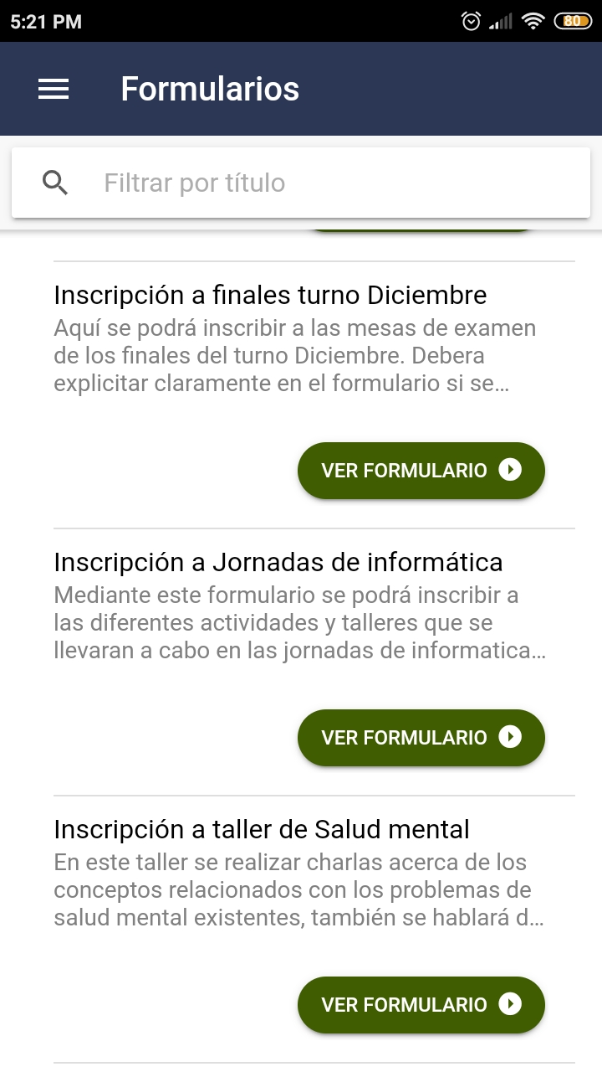Imagen 2: Listado de formularios
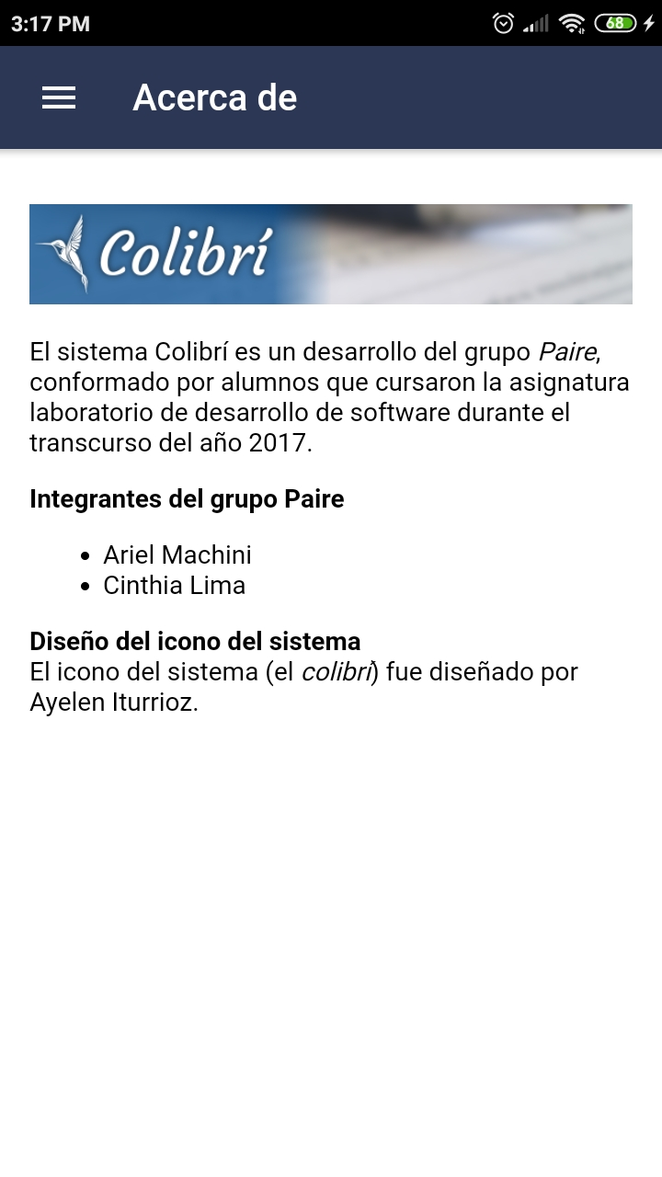Imagen 3: Acerca de Colibrí
Búsqueda de formularios
En la parte superior del listado de formularios hay una sección para realizar una búsqueda en el listado de formularios especificando alguna palabra o comienzo de palabra que tenga el titulo del formulario como se puede ver en la Imagen 4, por ejemplo, donde se escribieron las 3 primeras letras de la palabra inscripción y los resultados se muestran a continuación.
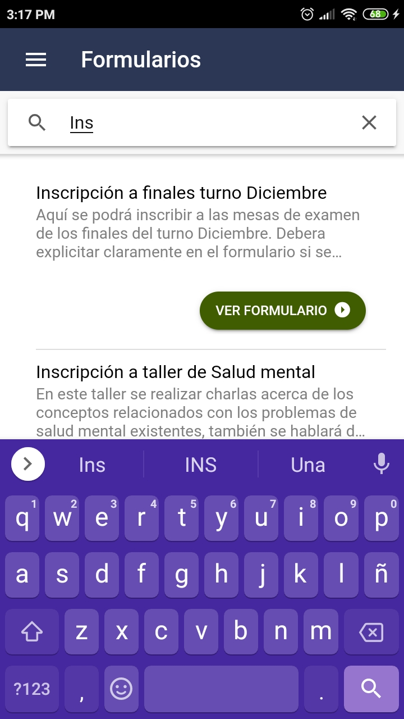Imagen 4: Búsqueda por título de formulario

Completar y enviar un formulario
En la pantalla de la Imagen 2 se puede elegir el formulario que se desea completar y presionando el botón se desplegara una pantalla con los campos del formulario elegido. Se tomara como ejemplo el formulario “Inscripción a Jornadas de sistemas” de la Imagen 2 para mostrar la pantalla para completar y enviar un formulario. Una vez abierto el formulario (Imagen 5) se deben completar los campos con los datos correspondientes y como mínimo completar todos los campos obligatorios.
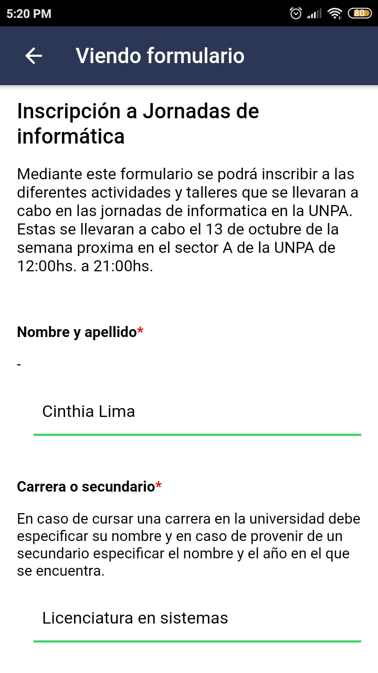Imagen 5: Viendo formulario

Una vez completado el formulario, en la parte final aparece el botón como se puede ver en la Imagen 6, una vez presionando existen dos posibles resultados:
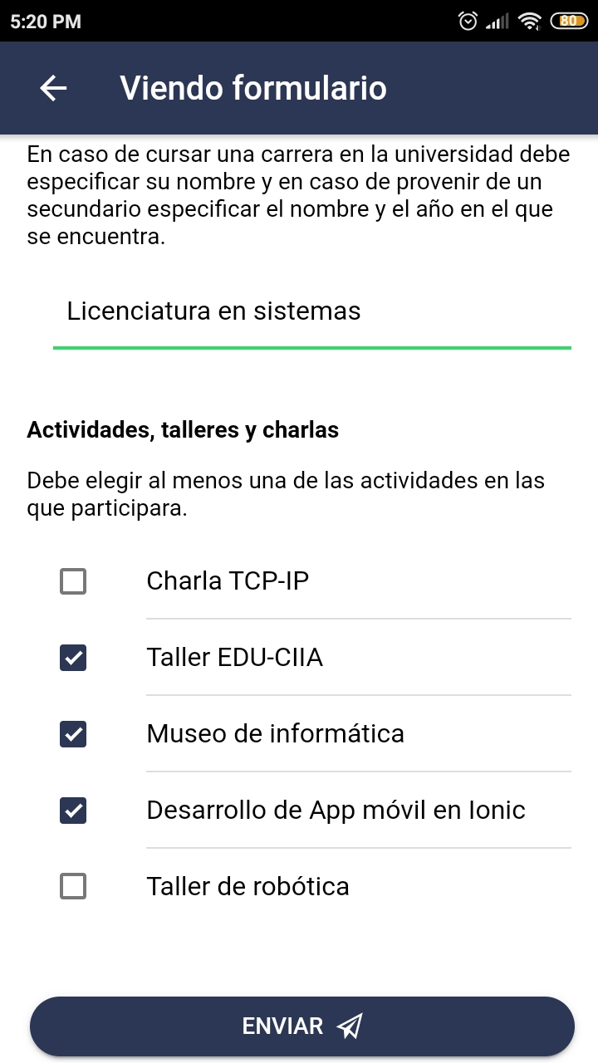Imagen 6: Enviar formulario
- Se enviá la respuesta al formulario y se lo dirige a la pantalla principal con el listado de todos los formularios, y se muestra un pequeño mensaje en la parte inferior indicando que el formulario se envió con éxito.
- Se muestra un mensaje indicando que los campos se deben completar correctamente pero la aplicación permanece en la misma pantalla e indica en cada campo los errores correspondientes si los existiesen o indica los campos que son obligatorios y que deben ser completados.

